Escuela Normal de Educación Preescolar.

Licenciatura en Educación Preescolar.

Ciclo Escolar 2021-2022.

Quinto semestre

Docente: Ramiro García Elías

Curso: Literatura infantil

Trabajo:

Evidencia de unidad ll Elaboración de un cuento.

Unidad 2:

Análisis de libros infantiles.

Competencias:

* Detecta los procesos de aprendizaje de sus alumnos para favorecer su desarrollo cognitivo y socioemocional.
* Aplica el plan y programas de estudio para alcanzar los propósitos educativos y contribuir al pleno desenvolvimiento de las capacidades de sus alumnos.
* Integra recursos de la investigación para enriquecer su práctica profesional expresando su interés por el conocimiento, la ciencia y la mejora de la educación.

Alumna:

Diana Martinez Rodriguez

Grado: 3° Sección: “D” No. de lista: 13

Noviembre 2021

Saltillo Coahuila, México.

Personajes principales:

1. Niña Luna
2. Papá Eduardo
3. Maestra Natalia

Personajes secundarios:

1. Hermano Juan
2. Mamá Catalina

Personajes terciarios:

1. Amiga de Luna
2. Maestro Diego

Todas y todos podemos”

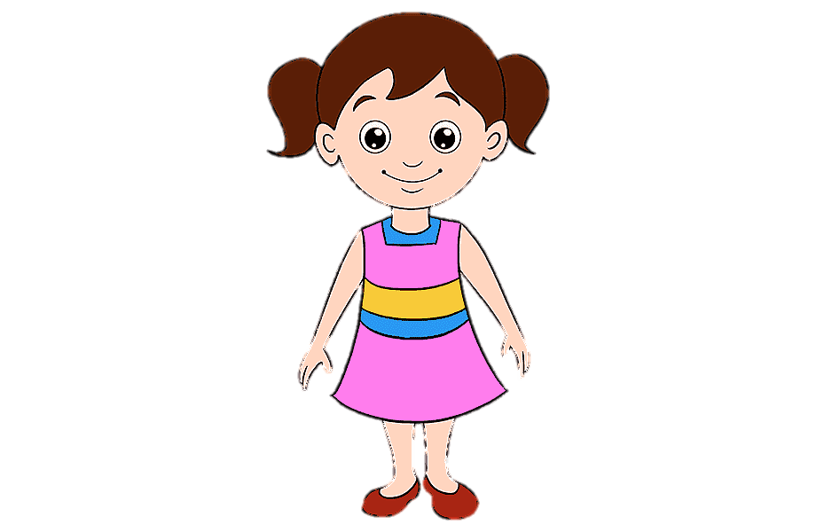Había una vez una niña llamada Luna vivía con su mamá Catalina, su papá Eduardo y su hermano Juan. Su papá era un gran doctor, ayudaba a las personas enfermas, les daba, medicamento, cuidaba de ellas y su hermano era un gran bombero apagaba los incendios siempre estaba al pendiente de las emergencias.

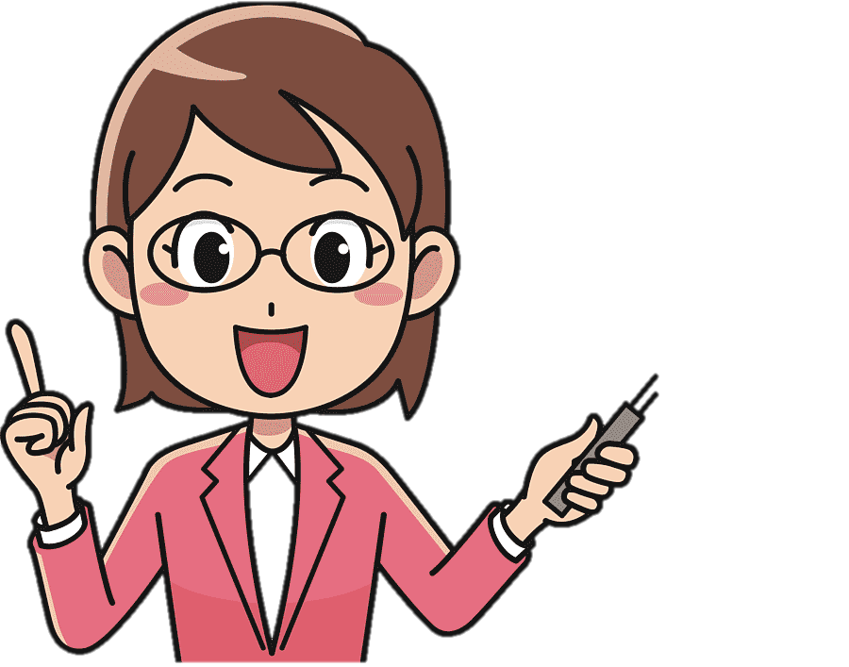Y Luna siempre decía: ¿Qué seré de grande? Me gustaría ser doctor como mi papa, para ayudar a las personas o maestra para enseñar a los niños como yo, no mejor voy a ser veterinaria para cuidar a todos los animales. Siempre se preguntaba lo mismo, esperaba con ansias el día que creciera y estudiara lo que siempre había querido. Un día por la mañana se levantó para ir a la escuela y como siempre se metía a bañar, se peinaba, ayudaba a su mama hacer el desayuno, lavaba los trastes y se iba a la escuela.

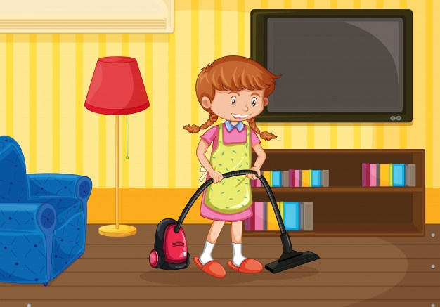En la escuela hablando con las amigas de luna una pregunta: ¿Niñas ya saben lo que quieren ser de grandes ?Y la mayoría respondieron que se dedicarían a la casa, para ayudar a la mamá. Luna se sorprendió y pensó:

Porque mis amigas no quieren seguir estudiando, quieren quedarse en casa a limpiar, siempre lo hago en mi casa y estoy cansada ¿Ellas no? Enseguida le preguntan a Luna: ¿Tu qué quieres ser luna? Yo voy a estudiar para ser maestra. Todas se rieron burlándose de ella.

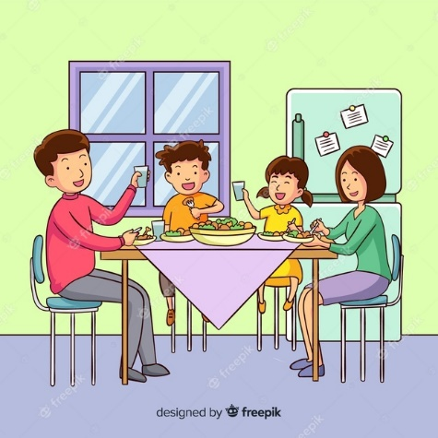Al llegar a la casa justo en la hora de comida exclama. Padres que estaría mejor ser, doctora como tú papa o maestra. Luna no te hagas ideas, tu meta es quedarte en casa a ayudar a mamá de acuerdo. No papá siempre ayudo, estoy cansada, Juan ¡nunca hace nada! Es tu deber como mujer luna, las mujeres al crecer no sirven para nada solo estando en casa son de gran ayuda y Juan es hombre Luna ¿Qué va hacer aquí? Los hombres solo trabajamos. Si luna, nosotras nos quedaos en casa mientras tu papá y Juan trabajan, es más fácil.

A Luna no le gusto esa idea, ella quería ser doctora, ser maestra, ser feliz haciendo lo que le gustaba, al día siguiente cuando Luna regreso de la escuela se llegó la hora de la cena y en la televisión paso un anuncio que decía: Se necesita maestra en la escuela del sur. ¿Escuchaste papá? Una maestra no un maestro, entonces si hay mujeres que estudiamos déjame estudiar papá.

 Luna las maestras no saben nada, ya vez tu nunca has tenido una maestra, solo maestros. Mi papa tiene razón. Se desanimó y se fue a dormir. Al día siguiente estaba triste por lo que había pasado, pero le dieron más ganas de seguir intentando que su papá le diera permiso de seguir estudiando. El maestro de Luna se llamaba Diego y un día le dijo: Luna ve al salón 3 y deja estas hojas ahí.

Cuando llego al salón toco y vio a una hermosa mujer sentada en el escritorio no lo podía creer, una maestra mujer.

Hoy es mi día, por fin veo a una maestra mujer, ¿Entonces mi papa porque no quiere que estudie?

Entrego las hojas y dijo: Maestra yo un día quiero ser como usted, ser una hermosa maestra.

Pero recordó lo que le decía su papá y se puso triste. La maestra la vio y le respondió: ¡Claro! Si tú quieres vas a ser lo que tú desees pero ¿Qué pasa? Porque estas triste. Mi papá no me deja estudiar dice que las mujeres nos debemos de quedar en casa y los hombres a trabajar.

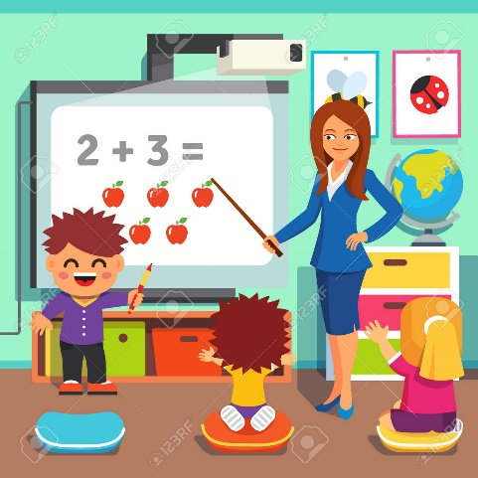La maestra le prometió que hablaría con el papá de Luna y que iba a cambiar su opinión. Llego la junta en la escuela de Luna la maestra ve a Luna con sus papás, sale rápidamente y dice: Buenos días soy…Papá Eduardo.- ¿Mamá de quién? Disculpe señor, no soy la mamá de nadie, Soy la maestra Natalia mucho gusto.

El papá se sorprendió y a la vez pensaba: ¿Maestra? No puede ser si las mujeres no son así, se quedan en casa a limpiar.

Papá yo quiero ser maestra, ve que si hay. Yo puedo ser como ella. El papá dijo Luna… Cuando iba hablar el papá de Luna la maestra le dijo:

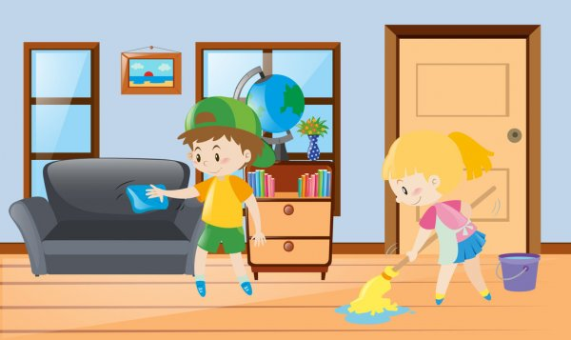Papá escuche a luna, ella quiere ser maestra y lo puede lograr, las mujeres también podemos y tenemos derecho a estudiar así como lo tienen los hombres.

Discúlpeme maestra, pensé que las mujeres no eran capaces de estudiar, solo sabía que podían limpiar la casa, cuidar a sus hijos y cocinar.

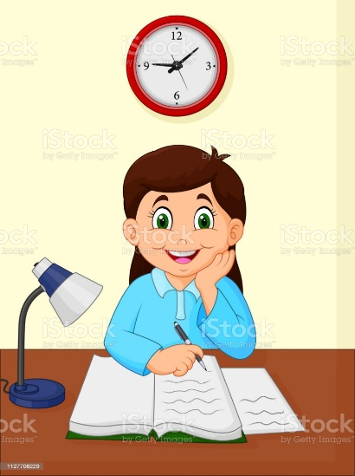No, niñas y niños deben limpiar la casa, los dos hacen desorden, los dos juegan, los dos comen, así que los que hacer es se reparten. Y las niñas como los niños tienen derecho a estudiar cualquier profesión, policía para proteger a las personas, chef para cocinar muy rico o maestra para enseñar a los niños. Luna tú debes de estudiar lo que quieras, las mujeres somos fuertes e inteligentes así como los hombres, nadie es más o menos que otra persona. Todos tenemos los mismos derechos y las mismas oportunidades.

Luna se puso contenta, vio que su papá empezaba a entender que todos eran iguales, que ella también podía estudiar. Al llegar a casa el papá de Luna le dijo: Luna ven, quiero que sepas que estoy muy contento porque quieres ser maestra, discúlpame por pensar de esa forma, pero la maestra sabe mucho y me ayudo a cambiar mi forma de pensar. Si papá yo quiero ser maestra.

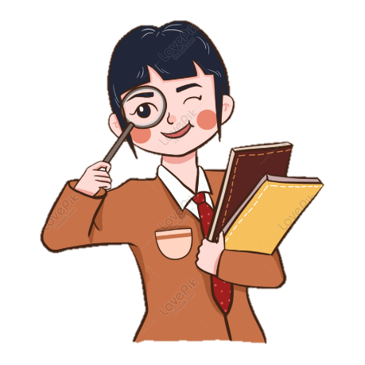Las cosas cambiaron y el papá de Luna y su hermano Juan ahora ayudaban en la casa, a limpiar y hacer de comer. Paso el tiempo y Luna creció, estudio mucho que se convirtió en una maestra, en una maestra hermosa e inteligente como su maestra Natalia que la ayudo para que su papá la dejara estudiar. Así que ahora la misión de Luna era enseñar que todos somos iguales, que las niñas y los niños tenemos derecho a estudiar.

Y colorín colorado este cuento se ha terminado. FIN.

**RÚBRICA PARA LA CALIFICACIÓN DE CUENTOS**

**UNIDAD II**

|  |  |  |  |  |  |  |
| --- | --- | --- | --- | --- | --- | --- |
|  | **(A) Organización** | **(B)**  **Ideas y contenido** | **(C)**  **Desarrollo de Personajes** | **(D)**  **Creatividad** | **(E)**  **Gramática y Ortografía** | **(F)**  **Uso del lenguaje** |
| **4** | 4 puntos: El cuento presenta un principio, desarrollo de un problema y una solución coherente. Las acciones suceden con un orden lógico y con transiciones claras | 4- El cuento presenta una idea central muy bien definida, sustentada por detalles que la enriquecen de forma coherente y atractiva al leer. | 4- Los personajes son nombrados y están bien caracterizados a través de descripciones o acciones. Es fácil para el lector visualizarlos y describirlos. | 4- El cuento sorprende por su originalidad, sus ideas y su voz son únicas y creativas a lo largo del desarrollo de las ideas | 4- La ortografía y gramática son correctas. | 4- Utiliza un vocabulario sofisticado, rico en figuras literarias y otros recursos que demuestran un excelente manejo del lenguaje. |
| **3** | 3 puntos: El cuento presenta principio, desarrollo de un problema, pero la solución no es coherente con el planteamiento. Las acciones desarrollan con un orden lógico, pero las transiciones no son claras. | 3-Presenta una idea central original, desarrollada con detalles importantes e interesantes. | 3-Los personajes son nombrados y están bien caracterizados a través de descripciones o acciones. El lector se da una idea de cómo son los personajes | 3-El cuento es original, pero no tiene una voz propia. | 3-Hay 3 o más errores de gramática y ortografía, pero no interfieren con el sentido del cuento. | 3-Recurre a vocabulario que evita la repetición y logra comunicar ideas más allá de las palabras. Utiliza oraciones variadas, con una estructura creativa o más compleja. |
| **2** | 2 puntos: El cuento contiene ideas organizadas en torno a una idea central. El desarrollo del cuento no presenta un desarrollo de un problema planteado ni un desenlace coherente | 2-La idea central se describe a través de detalles no muy desarrollados. | 2-Los personajes se nombran y se describen brevemente. El lector conoce poco acerca de ellos | 2- El desarrollo del cuento es altamente predecible, con una repetición de ideas conocidas que reduce la efectividad del propósito. | 2-Los errores gramaticales y de ortografía afectan la comprensión del cuento. | 2- Utiliza oraciones completas, pero patrones cortos o repetitivos. |
| **1** | 1 punto: El cuento muestra ideas incoherentes o desconectadas. El propósito de la escritura no es claro. | 1-No tiene una idea central. Faltan detalles de soporte. | 1-Hay pocas descripciones de los personajes y es difícil caracterizarlos e inclusive identificarlos. | 1-El cuento tiene similitud con otros cuentos o con películas o series de televisión. | 1-Los errores gramaticales y de ortografía distraen al lector en la comprensión. | 1-El vocabulario utilizado es muy básico. Utiliza oraciones a veces incompletas y muy simples. |